Федеральное государственное образовательное бюджетное

учреждение высшего профессионального образования

**«Санкт-Петербургский государственный университет**

**телекоммуникаций им. проф. М. А. Бонч-Бруевича»**

__________________________________________________________

Факультет многоканальных телекоммуникационных систем

Кафедра

«Теоретических основ связи и радиотехники»

***КУРСОВАЯ РАБОТА***

учебная дисциплина «**Общая теория связи**»

Тема: **«Расчёт основных характеристик цифровой системы связи**

**с использованием квадратурной модуляции»**

Выполнил Насретдинов С.К.

студ. группы ИКТ-104

Принял

доц.каф. ТОСиР

канд.техн.наук, проф. Широков Г.А.

**Содержание:**

**Задание**………………………………………………………………………3

**Исходные данные**…………………………………………………………..4

**Источник сообщения**…………………………………………………….5-7

**Аналого-цифровой преобразователь**…………………………………….8

**Кодер**…………………………………………………………………………9

**Формирователь модулирующих сигналов**…………………………10-15

**Модулятор**……………………………………………………………..15-16

**Непрерывный канал**…………………………………………………….17

**Демодулятор**…………………………………………………………..18-19

**Декодер**………………………………………………………………….20-21

**Литература**…………………………………………………………………22

**ЗАДАНИЕ. СИСТЕМА ЦИФРОВОЙ СВЯЗИ**

Изучить и разработать систему цифровой связи, оптимальную в отношении флуктуационной помехи.

1. Изобразить структурную схему системы цифровой связи.
2. Пояснить назначение всех функциональных узлов системы цифровой связи.

3. Рассчитать основные характеристики системы передачи цифровой информации.

Система связи предназначена для передачи аналоговых сообщений по цифровому каналу связи. Структурная схема для КАМ-16 и КФМ-4 представлена на рис. 1.

DrawСТСХbap2wmf

Рис. 1. Структурная схема системы цифровой связи

Назначение функциональных узлов системы цифровой связи:

1. ИС – источник сообщений a(t);
2. АЦП – аналого-цифровой преобразователь, преобразует сообщение в отсчеты a(ti) квантованные уровни aj(ti) соответствующие им числа j(t)-номер уравнений;
3. К – кодер свёрточный;
4. ФМС – формирователь модулирующих символов или преобразователь последовательного кода в параллельный код;
5. ПМ1,2 – перемножители информационных символов;
6. Фазовращатель;
7. Генератор гармонических колебаний;
8. Инвертор;
9. сумматор;
10. Непрерывный канал;
11. ДМ – демодулятор, восстанавливает передаваемые кодовые сигналы;
12. Преобразователь параллельного кода в последовательный код;
13. ДК – декодер, восстанавливает номера передаваемых уровней;
14. ЦАП – цифро-аналоговый преобразователь, восстанавливает квантованные уровни aj(ti) и непрерывные сообщение a(t);
15. ПС – получатель сообщений.
16. **ИСХОДНЫЕ ДАННЫЕ**

17.*Номер* выполняемого *варианта*  определяется двумя последними цифрами в номере зачетной книжки студента(номер зачетной книжки №114105, следовательно *m=05)*

18.Используя номер варианта  внесем свои данные в табл. 1.

19.Таблица

|  |  |  |
| --- | --- | --- |
| Предельные уровни  аналогового сигнала  , (В) | (В) | Внести  свои данные  из продолжения табл.1 |
| (В) |
| Верхняя частота спектра  аналогового сигнала | (Гц) | 6*104 (Гц) |
| Заданный уровень  квантования |  | 485 |
| Спектральная плотность  мощности  флуктуационной  помехи |  | 1,09*10-7Гц |
| – номер тактового  интервала ошибки |  | 2 |
| № вида модуляции | Вид модуляции | Вид модуляции  по числу |
| 1 | КАМ-16 | КАМ-16 |

**3.1Источник сообщения**

A(t)a(t) ИС вырабатывает реализацию стационарного процесса A(t)

ИС

типа квазилинейного шума

а) параметры ИС

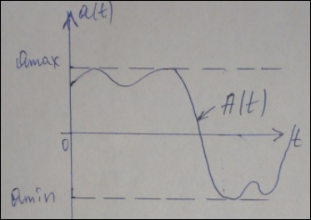

A(t) – случайный процесс; a(t) – реализация случайного процесса.

Любой непрерывный случайный процесс описывается двумя функциями:

* Функция распределения F(a);
* Плотность распределения W(a).

1. Все мгновенные значения сообщения a(t) равновероятны в интервале Δ=amax - amin следовательно плотность вероятности будет постоянна в этом интервале и равна нулю вне этого интервала.

Значение плотности вероятности внутри интервала от amin до amax определим из условия нормированности:

следовательно,

W(a)*(amax-amin)=1W(a) = =

Тогда равновероятная плотность вероятности будет иметь вид: W(a)=

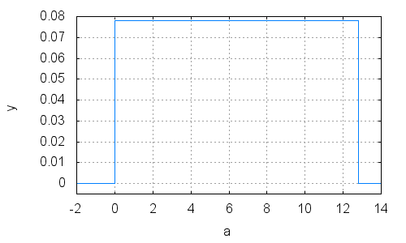

Функция распределения F(a) связана с плотностью распределения интегральным соотношением:

F(a)=

F(a)=

F(a)=

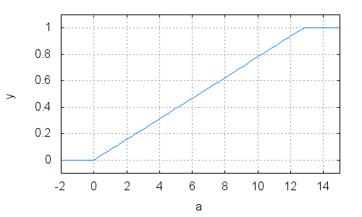

1. Любая одномерная плотность вероятности характеризуется двумя параметрами

* Математическое ожидание *M(t)*
* Дисперсия случайного процесса D

То есть наш процесс центрированный. Следовательно дисперсия центрированного процесса равна квадрату его математического ожидания:

D=54.6(В2)

1. Квазибелый шум – это гаусовский центрированный стационарный процесс, у которого GA(W) – спектральная плотность мощности сигнала A(t) по оси частот имеет вид:

GA(W),В2/Гц

- -Wв Wв  + W, Гц

Nа

Где Wв=2Пfв=37,68*104 Гц.

Мощность переменной составляющей сообщения это и есть дисперсия:

Pa=D(В2)

(В2/Гц)

1. Корреляцонная функция сообщения A(t): по теории Винера-Хинча корреляционная функция

BA=

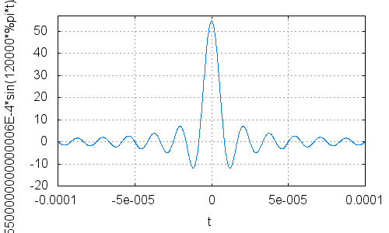

**3.2Аналого-цифровой преобразователь**

В процессе подготовки к передаче сообщение подвергается преобразованию в цифровую форму: в поток двух символов:0 и1.

1. Рассчитать интервал дискретизации  для получения отсчетов  реализации , , 

0,25

1. Расчет частоты дискретизации: fd=2fв=12*104
2. Определение числа уровней квантования L:

L=2k, где k- разрядность АЦП. k=7, L=2k=27=128

1. Расчет мощности шума квантования:

*P*шк=(дБ)

1. j=485 (485)10=(111100101)2
2. Временная диаграмма отклика АЦП j(t) имеет вид последовательности биполярных импульсов:

j

1 1 1 1 1 1

t

0 0 0

**3.3. Кодер**

Простейший двоичный сверточный кодер выполняет кодирование и образует модулирующий сигнал b(t). Последовательность символов на выходе кодера можно рассматривать как свертку импульсной характеристики кодера с выходной последовательностью информационных сигналов

1-й (нечетный) кодированный бит

Информационный Выходной

входной бит кодированный дибит

2-й (четный) кодированный бит

Рис. 3.3.1. Сверточный кодер

Параметры кодера: K, n, k

k- количество входных символов k=1

n- количество выходных символов n=2

K- длина кодового ограничения K=3

Расчетная диаграмма сверточного кодера.

1. Решетчатая диаграмма сверточного кодера от момента времени t1 до момента времени t10

*t*1 *t*2 *t*3 *t*4 *t*5 *t*6 *t*7 *t*8 *t*9 *t*10

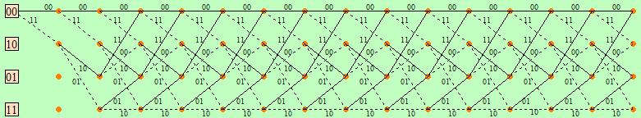

1. Построение пути, соответствующий последовательности информационных символов b(iT) от АЦП для заданного уровня квантования j, определение по нему последовательности кодовых символов с (iTb)на выходе кодера.

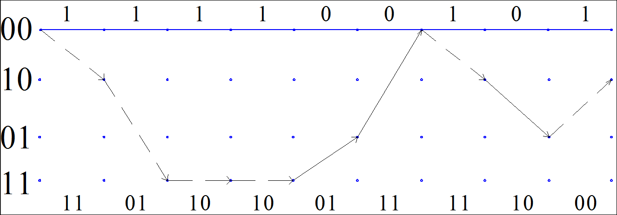

При *b*(*iT*) = 111100101  *c*(*iTb*) = 110110100111111000

1. Определение длительности двоичного символа Tв на выходе кодера.

Tв=

1. Определение технической скорости передачи Vв: Vв=

**3.4. Формирователь модулирующих сигналов**

Формирователь модулирующих сигналов (ФМС) предназначен для преобразования двоичного цифрового потока от кодера *C*(*t*) в модулирующие сигналы *I*(*t*) и *Q*(*t*), которые необходимо подавать на синфазный и квадратурный входы модулятора для получения заданного сигнального созвездия на его выходе.ФМС должен содержать:

- регистр сдвига для деления входного потока бит от кодера на группы, передаваемые одним сигналом *s*КАМ(*t*) (дибиты при *QPSK* и квадбиты при *QASK*);

- преобразователи уровней битовых сигналов (униполярной кодировки в биполярную: при *QPSK* «0» → *h*, «1» → –*h*; при *QASK* «00» → 3*h*, «01» → *h*, «10» → –*h*, «11» → –3*h*);

- дополнительно, при *QASK,* – кодопреобразователь исходного кода квадбит в код Грея для выравнивания минимальных расстояний между сигналами модулятора и соответствующим им квадбитам.

1. Изображение сигнального созвездия для КАМ-16

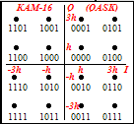

Рис. 3.4.1. Сигнальные созвездия четырехуровневой *QASK*

1. График реализации *c*(*t*) случайного процесса *C*(*t*)

на входе блока ФМС (выходе сверточного кодера) для первых 16 бинарных интервалов

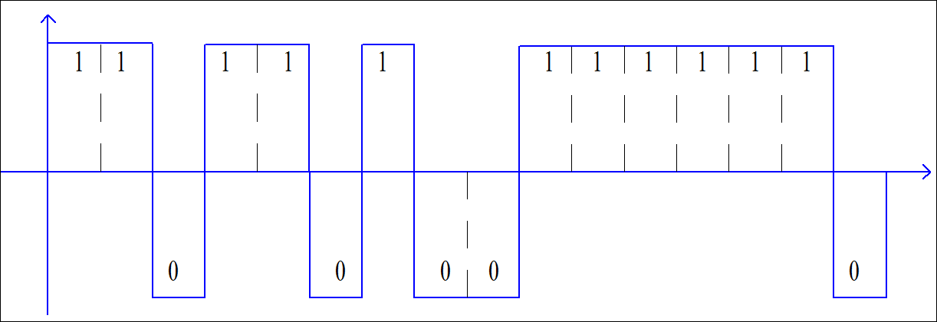

Рис. 3.4.2. Осциллограмма реализации с выхода сверточного кодера

Аналитическое выражение для случайного процесса .

где  ­ прямоугольный импульс длительностью 

 при 

где  ­ прямоугольный импульс такой же формы, как , но сдвинутый *вправо* относительно импульса  на величину , если , или *влево*, если ;  - случайная величина 0, +*h* (значение бита на  - интервале ).

1. График реализации i(t) и q(t) на выходе блока ФМС случайных процессов I(t) и Q(t) для сигнального созвездия модулятора QASK. Аналитические выражения для случайных процессов I(t) и Q(t).

где g2(t) прямоугольный импульс длительностью TS.

g2(t-nTS) прямоугольный импульс такой же формы, как импульс g2(t), но сдвинутый вправо относительно импульса g2(t) на велечену nTS, если n>0, или влево, если n<0; In и Qn независимые случайные велечины, заданные на символьном интервале с номером n, которые согласно сигнальному созвездию принимают:

P(-3h)=P(-h)=P(h)=P(3h)=0,25

На вра мы получаем сигнал вида: 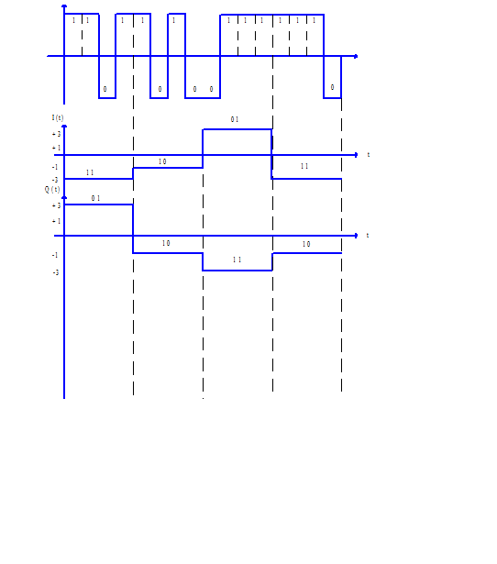

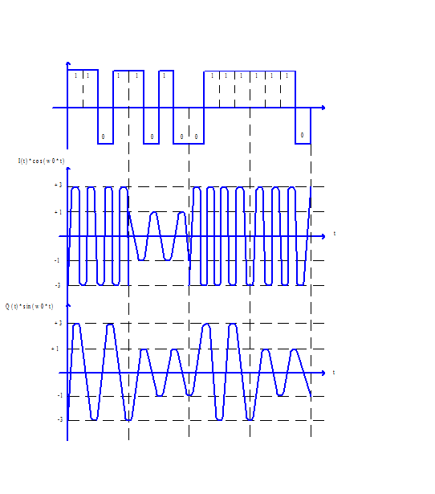

1. Аналитические выражения для корреляционной функции BC(τ) и спектральной плотности GC(w) входного случайного процесса C(t) и построение их графиков.

Процесс C(t) является случайным синхронным сигналом. Его корреляционная функция имеет вид: BC(τ)=

Графики BC(τ) и GC(f):

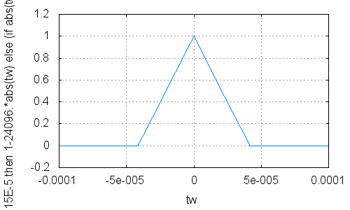

Рис3.4.4.а. Корреляционная функция BC(τ) при 0,25h

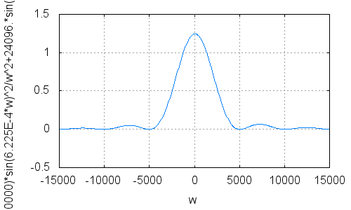

Рис3.4.4.б.Энергетический спектр GC(f) при 0,25h

1. Аналитические выражения для корреляционных функций Bl(τ) и BQ(τ), спектральных плотностей мощности Gl(f) и GQ(f) случайных процессов I(t) и Q(t).

Процессы I(t) и Q(t) отличаются от процесса C(t) длительностями тактовых интервалов(для QASK: TS=4TВ) и для QASK имеется начальные значения

Графики BI(τ) и GI(f) для QASK:

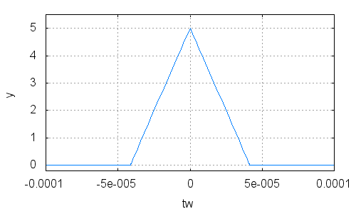

Рис3.4.5.а. Корреляционная функция BI(τ) при 5h

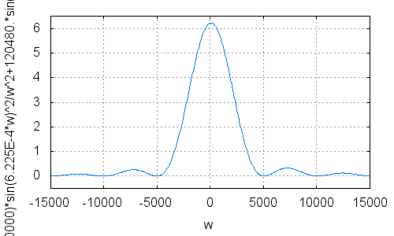

Рис.3.4.5.б.Спектральная мощность плотности GI(f)

1. Определение длительности символьного интервала TS:TS=4TB=0.59*10-6*4=

2.36*10-6= 2.36мкс.

**3.5. Модулятор**

Модулятор необходим для передачи информации на большие расстояния

КАМ-16

*I*(*t*) *sI*(*t*)

cosωс*t*

**Г**

*s*КАМ(*t*)

**∑**



sinωс*t*

*Q*(*t*) *sQ*(*t*)

Рис. 3.21. Модулятор КАМ

В состав модулятора входят блоки:

- генератор несущего колебания *U*cosωС*t*,

- фазовращатель на – 90º для получения квадратурного несущего колебания *U*sinωС*t*,

- перемножители, для получения БМ сигналов *SI*(*t*) = *I*(*t*)cosωС*t* и *SQ*(*t*) = *Q*(*t*)sinωС*t*, модулированных сигналами *I*(*t*) и *Q*(*t*), соответственно;

- сумматор для получения сигнала с квадратурной модуляцией

*S*КАМ(*t*) = *SI*(*t*) + *SQ*(*t*) = *I*(*t*)cosωС*t + Q*(*t*)sinωС*t*.

1. Аналитические выражения для корреляционных функций и для спектральных плотностей мощности на выходах перемножителей модулятора.
2. Аналитические выражения для корреляционной функции сигнала BS(τ) и для спектральной плотности мощности GS(f) сигнала SКАМ(t) на выходе сумматора модулятора.

Учитывая, что процесс *S*КАМ(*t*) является суммой двух случайных независимых процессов *SI*(*t*) и *SQ*(*t*) *S*КАМ(*t*) = *SI*(*t*) + *SQ*(*t*) = *I*(*t*)cosωС*t + Q*(*t*)sinωС*t*,

его корреляционная функция будет равна сумме корреляционных функций слагаемых процессов *BS*(τ) = *BSI*(τ) + *BSQ*(τ) = 

По этой же причине спектральная плотность мощности *GS*(*f*) сигнала *S*КАМ(*t*) есть сумма энергетических спектров *GSI*(*f*) и *GSQ*(*f*) сигналов *SI*(*t*) и *SQ*(*t*), соответственно,



Графики BS(τ) и GS(f):

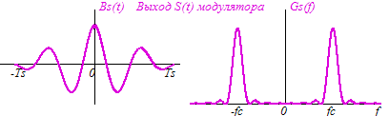

1. Определение FS- ширину спектра модулированного сигнала *S*КАМ(*t*) по второму нулю его огибающей:

**3.6. Непрерывный канал**

Передача сигнала *s*КАМ(*t*) происходит по непрерывному неискажающему каналу с постоянными параметрами в присутствии аддитивной помехи типа гауссовского белого шума (АБГШ). Сигнал на выходе такого канала имеет вид *z*(*t*) = μ*s*КАМ(*t*) + *n*(*t*), где μ – коэффициент передачи канала (μ=1).

1. Определение минимальной необходимой ширины полосы частот непрерывного канала *F*К:

*F*К = *FS* = 1.7*106

1. Определение мощности помехи PП на выходе канала: РП=N0*Fk=1.853*10-3
2. Определение РС средней мощности сигнала s(t), нахождение отношения PC /PП

РС=

,

1. Расчет пропускной способности С (за секунду) непрерывного канала:
2. Оценка эффективности использования пропускной способности непрерывного канала:где

**3.7. Демодулятор.**

Когерентный демодулятор производит анализ принятого приёмником колебания *z*(*t*) = μ*s*КАМ(*t*) + *n*(*t*), сопоставляя его с известными образцами сигналов, формируемых модулятором. Анализ завершается принятием решения по критерию максимального правдоподобия в пользу наиболее вероятного передаваемого сигнала (символа).

Структурная схема:

drawdemredwmf

1. Алгоритм работы решающих устройств РУ1 и РУ2 в составе когерентного демодулятора.

.

В момент окончания каждого символьного интервала длительностью TS решающее устройство РУ1(иРУ2) определяет номер входа , на котором напряжение максимально, и формирует соответствующий дибит в параллельном формате

«00» при=1, «10» при , «01» при , «11» при

1. Определение вероятности ошибок на выходах РУ1 и РУ2 при определении значений символов In и Qn(равных h,-h,3h,-3h):

,

, где *PIn*=*x*(ош) и *PQn*=*x*(ош)­ – вероятности ошибочного приема In=x и Qn

=0.0042

=0.0025

*E*1 = 0,5*h*2*TS = 1.18*10-6*

1. Определение вероятности ошибок на выходе преобразователя параллельного кода в последовательности кода (ФМС) для заданных параметров In и Qn:

для точек сигнального созвездия с координатами *In* = ±*h*, *Qn* = ±*h*

*P*In=h,Qn=h(ош) = *PIn=h*(ош) + *PQn=h*(ош) – *PIn=h*(ош)·*PQn=h*(ош)=0.0084,

для точек сигнального созвездия с координатами *In* = ±3*h*, *Qn* = ±3*h*

*P*In=3h,Qn=3h(ош) = *PIn=*3*h*(ош) + *PQn=*3*h*(ош) – *PIn=*3*h*(ош)·*PQn=*3*h*(ош)=0.0049,

для точек сигнального созвездия с координатами *In* = ±3*h*, *Qn* = ±*h* и *In* = ±*h*, *Qn* = ±3*h*

*P*In=3h,Qn=h(ош) = *PIn=*3*h*(ош) + *PQn=h*(ош) – *PIn=*3*h*(ош)·*PQn=h*(ош)=0.0067.

1. Определение средней вероятности ошибки на выходе преобразователя

*P*ср(ош) = [4·*P*In=h,Qn=h(ош) + 4· *P*In=3h,Qn=3h(ош)+ 8· *P*In=3h,Qn=h(ош)] / 16=0.006675

**3.8.Декодер**

1. с(iTb)=110110100111111000
2. Внесение в последовательность bвых(k) однократной ошибки в позицию q=3

(k)=11111010011111100

1. Построение решетчатой диаграммы выживших путей декодера для моментов: t1-t4, t1-t5, t1-t8,t1-t10

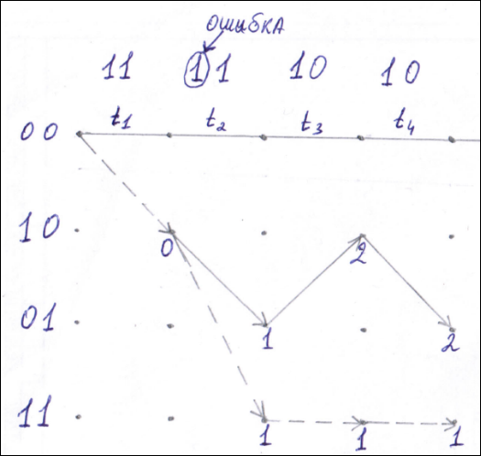

Рис. 3.8.1, а. Диаграмма декодера на интервале *t*1 – *t*4

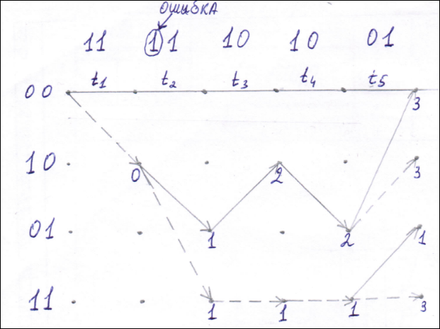

Рис. 3.8.1, б. Диаграмма декодера на интервале *t*1 – *t*5

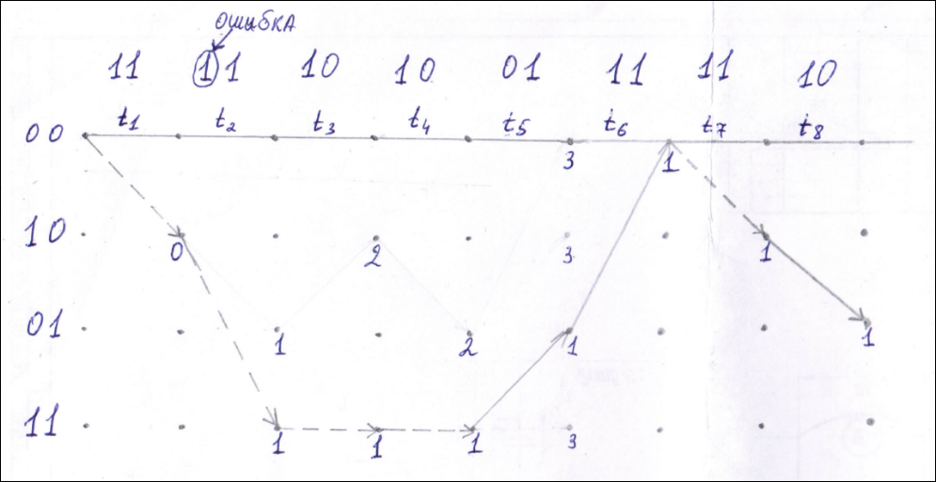

Рис. 3.8.1, в. Диаграмма декодера на интервале *t*1 – *t*8

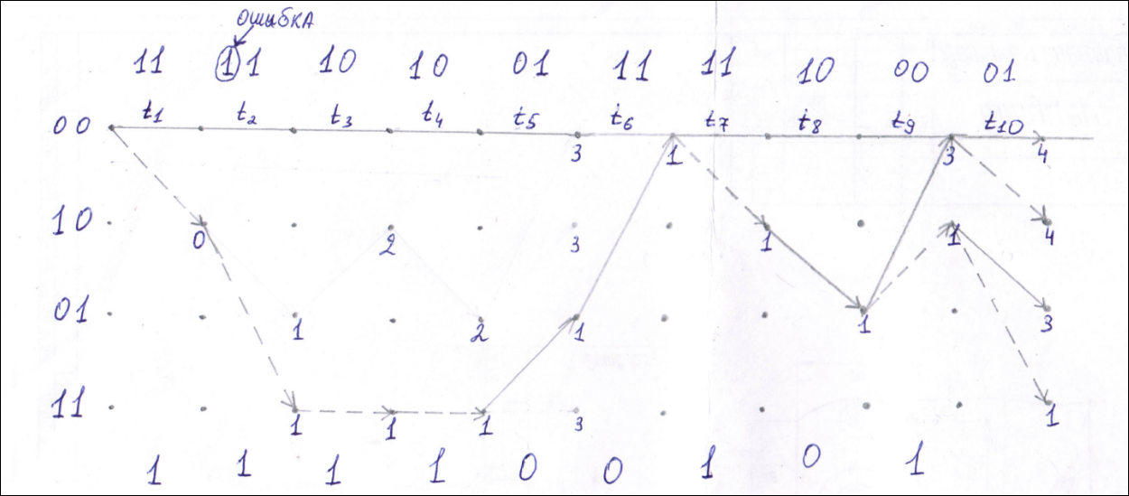

Рис. 3.8.1, г. Диаграмма декодера на интервале *t*1 – *t*10

ЛИТЕРАТУРА

1. Сальников А.П. Теория электрической связи: Конспект лекций / СПбГУТ. – СПб., 2007. – 273 с.: ил.
2. Общая теория связи: методические указания к выполнению курсовой работы / Л. Н. Куликов, М. Н. Москалец, М. Н. Чесноков. – СПб. : Издательство СПбГУТ, 2012. – 80 с.